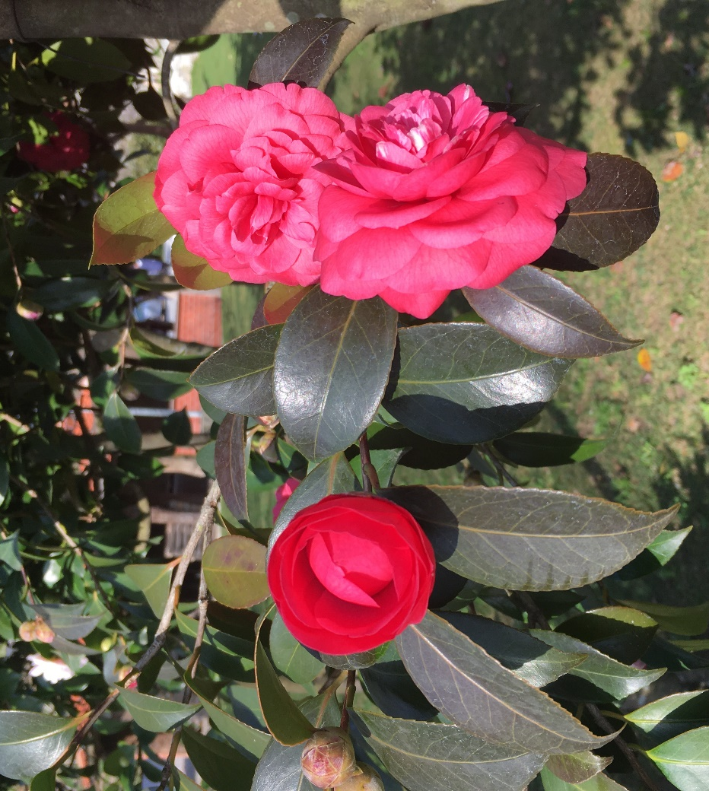

MAMICA, KAJ NAJ TI KUPIM?

MAMICA, KAJ NAJ TI DAM?
NABEREM TI ŠOPEK ROŽIC

IN REČEM TI RAD/A TE IMAM.

